CURRICULUM VITAE
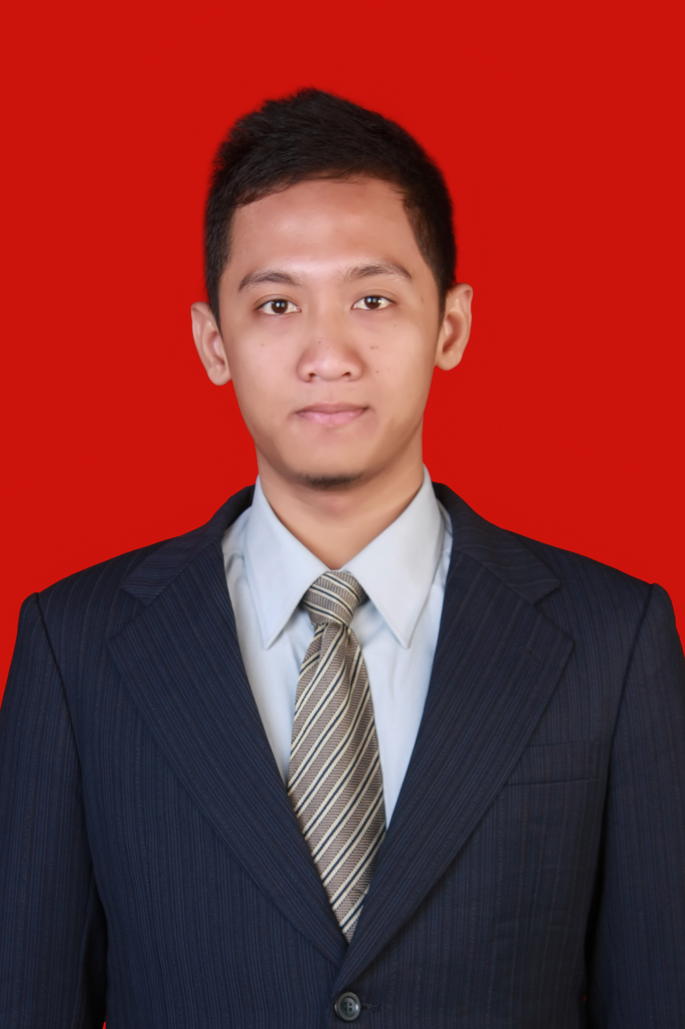
Nama | : | Abu Chaerudin
Tempat /Tanggal Lahir | : | Kuningan 5 September 1989
IPK | : | 3,32
Warganegara | : | Indonesia
Jenis Kelamin | : | Laki - Laki
Agama | : | Islam
Status Pernikahan | : | Belum Menikah
Alamat | : | Geriya Cempaka Arum D264 RT04 RW04 Kecamatan Talun Kabupaten Cirebon
No. Hp | : | 085 224 714 825
Email | : | abuchaerudin@gmail.com

PENDIDIKAN FORMAL
1995 -1996 | : | TK BTN Cempaka Arum
1996 - 2001 | : | SD Negeri 1 Sumber
2001 -2004 | : | SMP Negeri 17 Cirebon
2004 - 2007 | : | SMK Negeri 1 Cirebon
2007 - 2010 | : | Universitas Pendidikan Indonesia (UPI) Bandung (3,75)
2010 - 2012 | : | Universitas Diponegoro (UNDIP) Semarang (3,32)

PENGALAMAN BEKERJA
Instansi | Posisi | Waktu
ULP Kabupaten Cirebon | Staf Mahir Teknik , Verifikasi Kegiatan Lelang Konstruksi | 2012 sampai sekarang
Freelancer | Perencanaan dan Drafter | Sampai sekarang

SEMINAR DAN WORKSHOP
- ISQ 165 Peningkatan Integritas dan Pengembangan Tim Kerja (2013)
- Workshop Konservasi dan Sistem Proteksi Kebakaran Bangunan Fasilitas Umum, Semarang (2012)
- Seminar Nasional “Sustainable Urbanism” Adaptasi perubahan Ruang Perkotaan Pendekatan Teoritik dan Praktek, Semarang (2012)
- Seminar Nasional Kaca Dalam Asritektur (Bangunan+Lingkungan), Semarang (2011)
- Kursus Bahasa Inggris di Istibank, Semarang (2011)
- Wokrshop Visual 3d Architecture “interior”, Bandung (2009)
- 3d Visual Modeling Workshop, Bandung (2008)
- Auto Cad Course in Computer Prodata, Cirebon (2005)

KEMAMPUAN KOMPUTER
- Mampu Mengoprasikan Autocad,
- Mampu Mengoprasikan 3Ds Max With Vray,
- Mampu Mengoprasikan Adobe Photoshop,
- Mampu Mengoprasikan Microsoft office.

